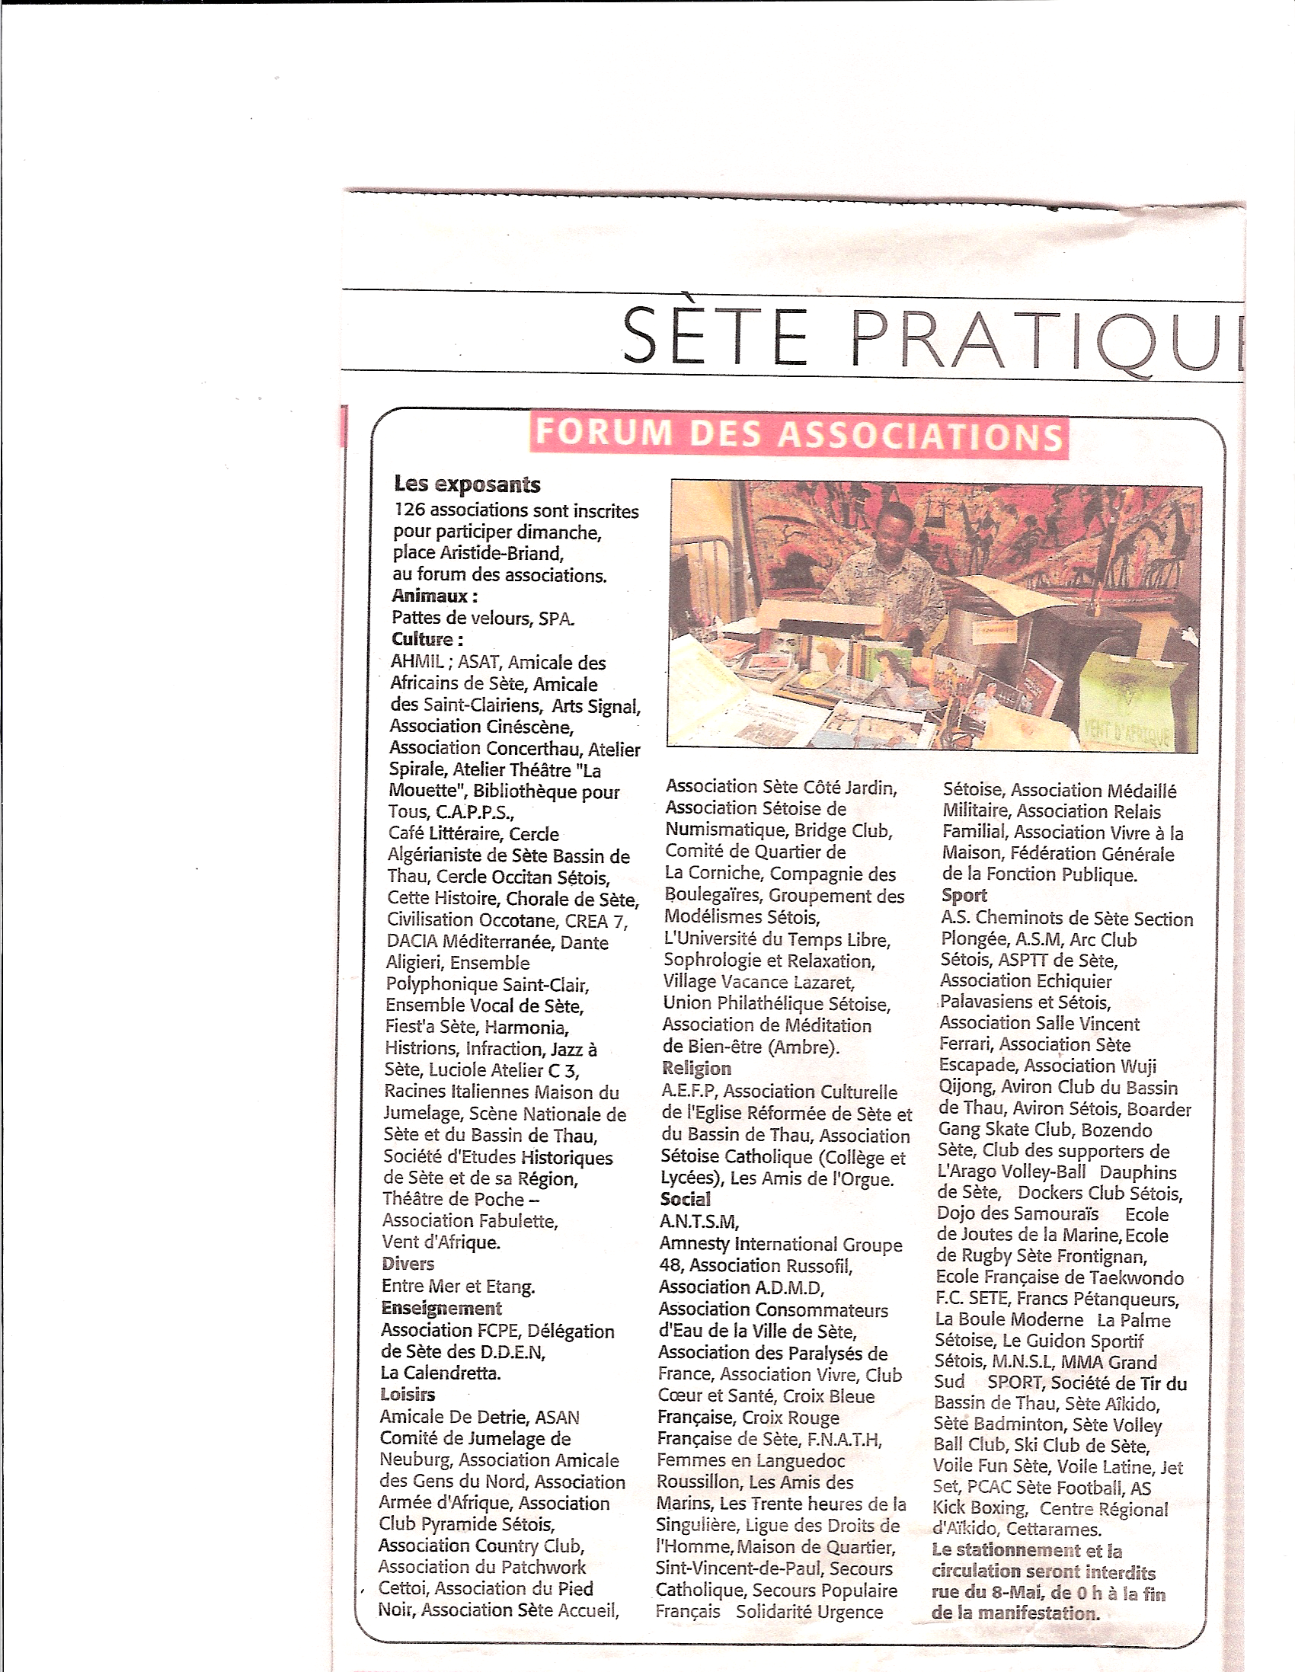

MIDI LIBRE
Samedi 7 octobre 2006 (p.4)

